«День смеха и улыбок»
Утро началось с необычной зарядки, дети выполняли смешные упражнения. После кружков для ребят была проведена шуточная игра по станциям. На каждом этапе ребят ждали самые смешные и необычные задания, дети с удовольствием перебирали крупу, рисовали при помощи ног, складывали мелкие детали в одно целое.
После игры лагерь отправился на комедийный мультфильм «Суперсемейка 2». Детям очень понравился мультфильм, весь сеанс они смеялись и веселились.
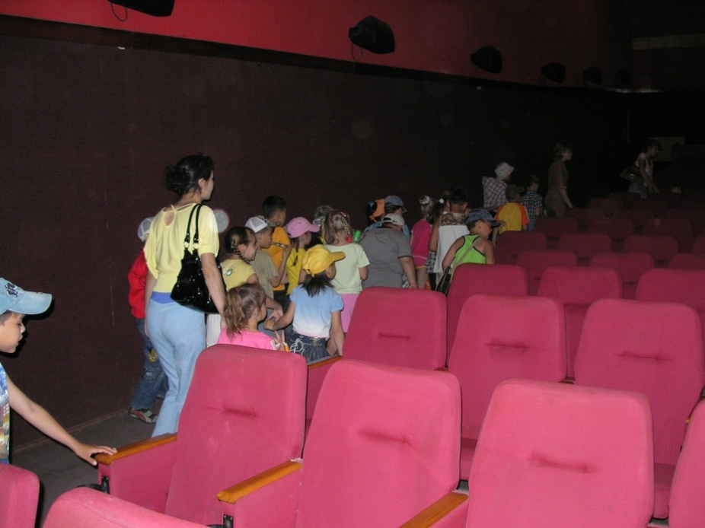
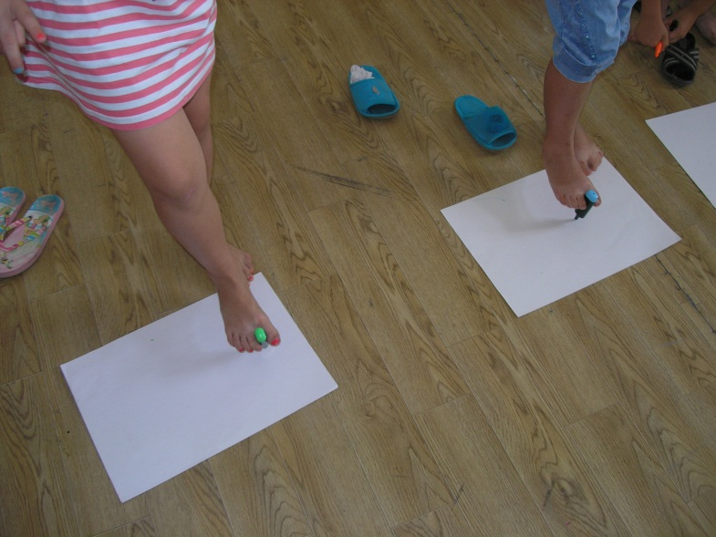
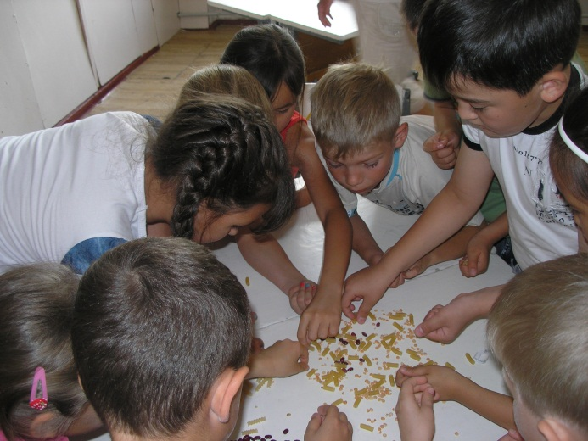
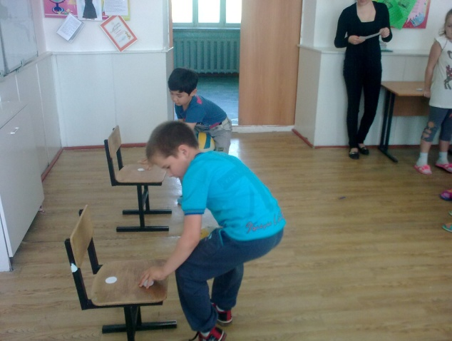

"Day of laughter and smiles»
The morning began with an unusual charge, the children performed funny exercises. After the clubs, a comic game was held for the children at the stations. At each stage, the guys were waiting for the most funny and unusual tasks, the children were happy to sort through the grits, drew with the help of legs, put small details into one.
After the game camp went to the Comedy cartoon "super Family 2". The children loved the cartoon, they laughed and had fun throughout the session.

"Күлкі күні"
Таңертең ерекше зарядтау, оқушылар күлкілі жаттығулар. Кейін үйірме оқушылары үшін өткізілді қалжың көріністері ойын сабақ. Әрбір кезеңде балалар күтті ең күлкілі және ерекше тапсырма, балалар перебирали жарма, сурет салып көмегімен аяқ, складывали ұсақ бөлшектер бір тұтас.
Кейін ойындар, лагерь комедиялық мультфильм "Суперсемейка 2". Балаларға мультфильм өте ұнады, барлық сеанс олар күліп, көңіл көтерді.

